Муниципальное общеобразовательное учреждение
средняя общеобразовательная школа с.Фёдоровка
Каменского района

Каменский Патриотический форум
«Дорога к подвигу»

ИССЛЕДОВАТЕЛЬСКАЯ РАБОТА
«Дорогами Афганистана»
(секция «История одного экспоната/старой фотографии»)

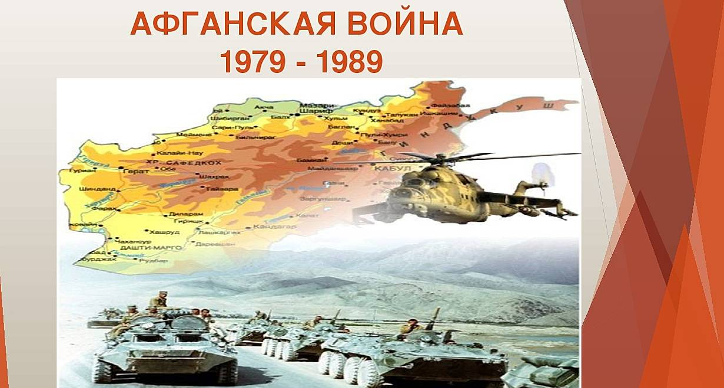

Выполнила: Викулова Елизавета Андреевна
обучающаяся 9 класса
Руководитель: Викулова Жанна Александровна

2024 г.
Оглавление:
Введение……………………………………………………………стр 3-4
Основная часть……………………………………………………стр 5-14
  - Место службы Афганистан…………………..……………стр 5
  - г.Термез – важная военная база……………………………стр 6
  - Перевал Саланг……………………………………………..стр 7-8
1.4.Остановка в пути……………………………………………стр 9
1.5. Сложные климатические условия в горах………………..стр 9-10
1.6. Важные грузы для Армии…………………………………стр 10-11
1.7. Защита автоколонн в пути…………….…………………...стр 11
Заключение……………………………………………………….стр 12-13
Источники…………………………………………………………стр 14

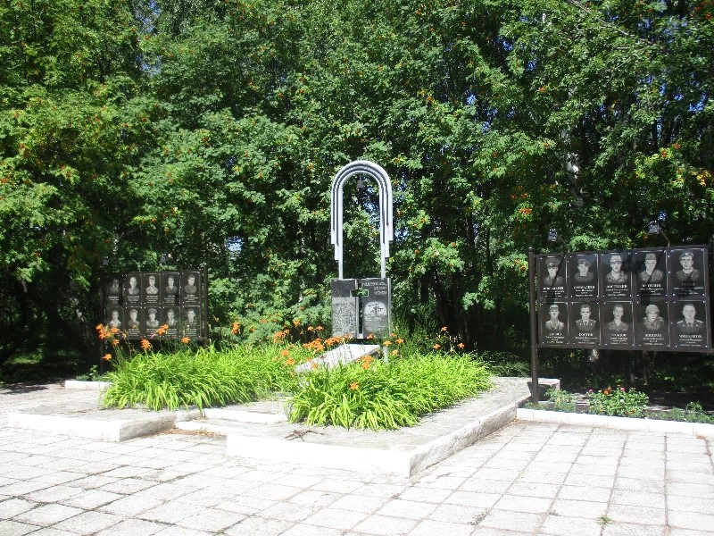

Введение
Афганистан болит в душе ребят,
Вернувшихся с далекого похода.
Друзья на них погибшие глядят
Из восемьдесят памятного года….

15 февраля 2024 года исполняется 35 лет со дня вывода советских войск с Афганистана. Мы не должны забывать тысячи молодых военнослужащих, погибших в вооруженных конфликтах на территориях других стран. Война... очень страшное слово. Оно страшно еще и тем, что бывает и в мирное время, когда молодым воинам приходится исполнять интернациональный долг, следуя приказу правительства своей страны, защищать интересы своего государства. Вот и сейчас наши воины выполняют свой долг в СВО на Украине.
Тема исследовательской работы «Дорогами Афганистана» мною выбрана не случайно: во-первых, 15 февраля в России считается днём памяти воинов-интернационалистов; во-вторых, я хотела бы узнать об этой войне более подробно, так как она затронула и наше село тоже. В музее школы хранятся фотографии и материалы о наших односельчанах, участниках афганской войны. Мы собрали материал на стенд «Воины- интернационалисты». В- третьих, мы можем узнать о тех событиях от самих участников, а это очень интересно.
Актуальность темы исследования заключается во внесении вклада в военно-патриотическое воспитаниешкольников.
Объект исследования:фотография Кортышкова Александра Борисовича во время военной службы в Афганистане.
Предмет исследования: война в Афганистане и участие нашего земляка в вооруженном конфликте.
Цель исследования:сохранение памяти о наших земляках, воинах-интернационалистах, воспоминаниявоина-интернационалиста об Афганистане, систематизация знаний об Афганской войне.

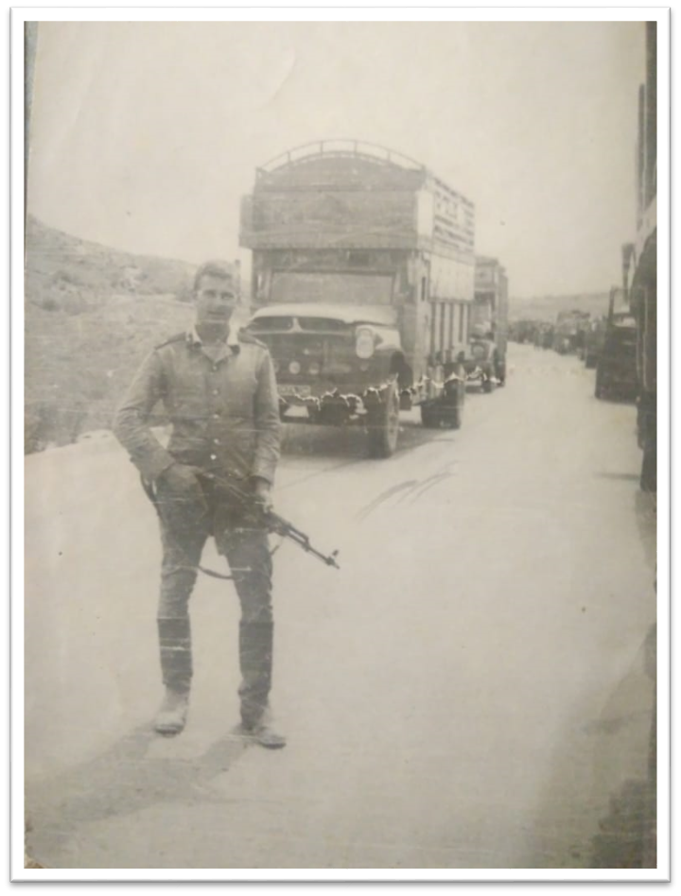

Я хочу рассказать об одной интересной фотографии, которая хранится в школьном музее нашей школы. На фотографии наш односельчанин, Кортышков Александр Борисович-участник боевых действий в Афганистане. На фотографии осень 1980 года (ноябрь). Отдельный автомобильный батальон 40 армии Вооруженных сил СССР, афганская дорога…
Ну, а теперь всё по порядку….

Место службы - Афганистан
Кортышков Александр Борисович был призван в ряды вооруженных сил в апреле 1980 года. Первые полгода служил в автороте танкового полка в г.Ульяновске.
Затем из всех водителей одного призыва сформировали отдельный автомобильный батальон. Этот батальон был направлен в Афганистан. Александр Борисович прослужил оставшиеся 1,5 года в Афганистане.
1 ноября 1980 года впервые пересек Афганскую границу в составе отдельного автомобильного батальона, который занимался снабжением 40 Армии Вооруженных сил СССР. Возили грузы в основном на маршруте Термез- Кабул.

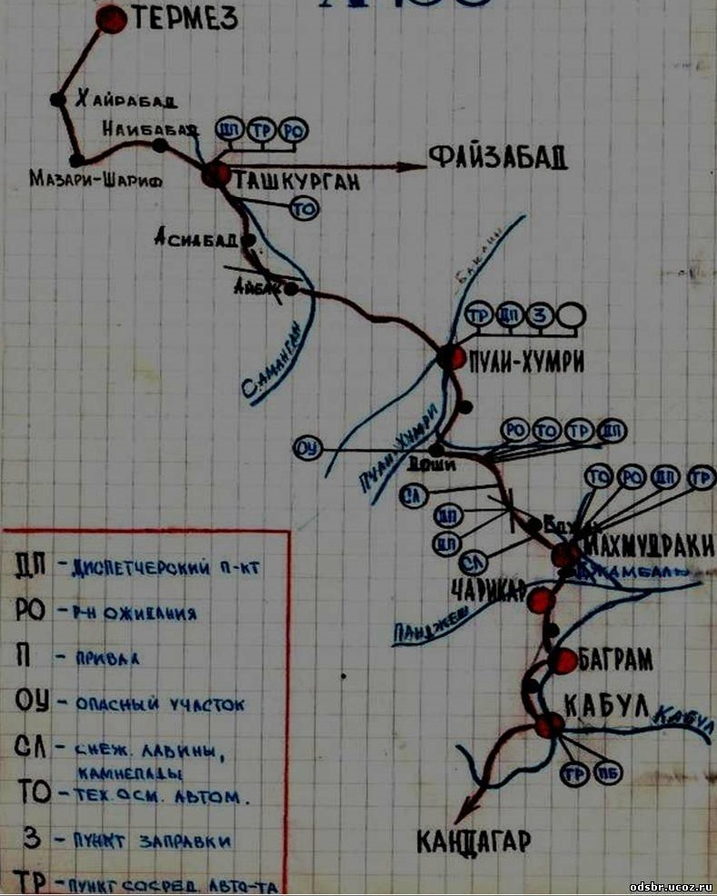

Город Термез- важная военная база
Термез- город на границе Узбекистана и Афганистана. Термез во время Советско-Афганской кампании, войны - 1979-1989 годов, являлся важной военной базой.Войска входили по двум маршрутам - Кушка, для занятия западных провинций и Термез - основное направление ввода войск. Схема ввода войск декабрь 1979 года.
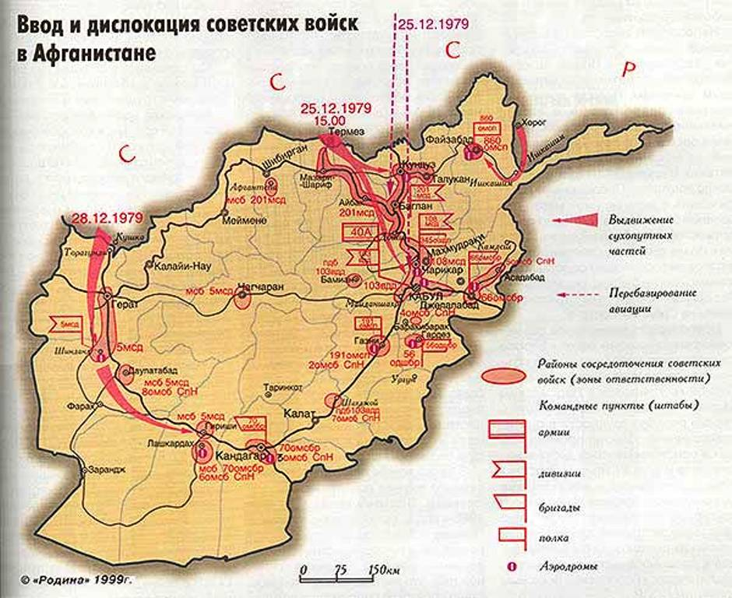

В Термезе был построен военный аэродром, автомобильно-железнодорожный мост через Амударью, - «Мост Дружбы». Помимо использования стационарного Моста Дружбы, инженерные подразделения Советской Армии наводили понтонные мосты через Амударью.
Кортышкову Александру Борисовичу приходилось переправляться через Амударью как по мосту «Дружба», так и по понтонной переправе. Ждать переправы иногда приходилось очень долго.

Перевал Саланг
Автомобильный батальон, в котором служил Александр Борисович, возил грузы по маршруту Термез-Кабул.
Путь лежал через перевал САЛАНГ горного хребта Гиндукуш.Перевал Саланг высотой более 3800 м над уровнем моря был самым сложным и опасным участком автодороги, соединявшей узбекский Термез и афганский Кабул.
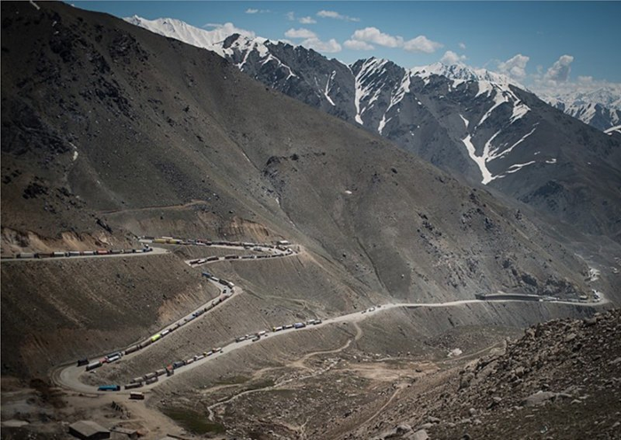

Она была маршрутом снабжения 40-й армии и доставки советской помощи Афганистану. В 1964 году на Саланге был открыт построенный СССР по просьбе Афганистана тоннель, в то время самый высокогорный в мире. Его протяжённость составила 2676 м, высота южного портала (входа) — 3200 м над уровнем моря, наивысшей точки — 3363 м, сечение — 71 кв.м, ширина проезжей части — 6 м.
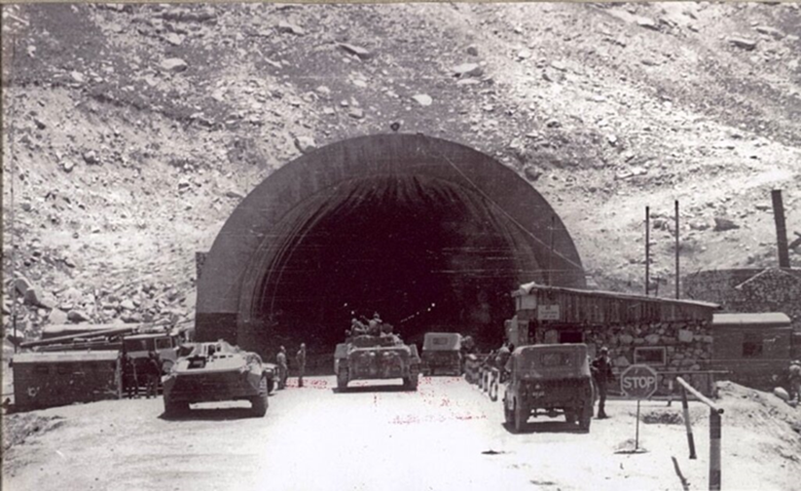

Преодоление почти 100-километрового участка автодороги через перевал (схема) между населёнными пунктами (н.п.) Чаугани и Джабаль-ус-Сирадж затрудняли узкое дорожное полотно без широких обочин, значительное число инженерных сооружений, серпантины, обилие крутых поворотов с радиусами 25—30 м, затяжных подъёмов с уклонами 12 и более градусов. Там пребывание и действия советских войск осложняло комплексное воздействие физико-географических условий высокогорья — разрежённый воздух, нехватка кислорода, пересечённая местность, переменчивая погода, сильные ветры (до 50 м в секунду), низкие температуры, гололёд, глубокий снежный покров, частые лавины и заносы, камнепады и сели, местные природные эффекты.
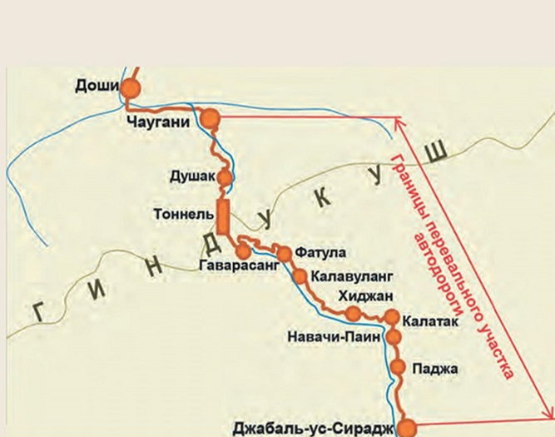

Остановка в пути
На фотографии автомобильная колонна остановилась на привал, как раз после тяжелого перехода через перевал Саланг.
Выдалась минута, когда сослуживец сфотографировал героя на фоне автоколонны. Сначала автоколонны состояли из машин марки ЗИЛ-130, а уже на втором году службы Александр Борисович ездил на автомобиле Камаз.На фото колонна из машин марки Зил.Водители на время движения навешивали на двери бронежилеты, что давало некоторую защиту от снайперского огня и осколков. Война в Афганистане показала, что опыт боевых действий - это умение уничтожать врага и выживать самому.
Кортышков Александр Борисович был командиром автороты. Во время движения автоколонны, которая порой состояла из 60 машин и растягивалась на несколько километров, ехал в головной машине. В машине всегда был только водитель. За время службы прошел путь от рядового до сержанта.
В дороге останавливаться было, конечно, не безопасно, так как «духи» (душман (враг), более известны как духи — советское название участников вооруженных формирований, сражавшихся с советскими войсками в Афганистане в 1979—1989) постоянно обстреливали колонны. На привале старались быть не долго, в зависимости от обстановки до 30 мин. Останавливались только для того, чтобы машины остыли, или какая-то поломка (колесо лопнуло). Одну машину никогда не оставляли. Вся колонна останавливалась.Сразу быстро выставлялись караулы.
Колонна останавливалась на отдых обычно ночью, на территории, которые контролировали советские части. Караулы сменялись через 2 часа.

Сложные климатические условия в горах
На фотографии осень 1981 года (ноябрь). Кортышков Александр стоит в одной гимнастерке. Там в это время днем тепло, а ночью уже холодно. В Афганистане погода на равнине и в горах очень отличается. Там поздней осенью, зимой снег только в горах, а на равнинах сильные ветра, дождь. Ветра наши солдаты называли «ветра-афганцы».
Воины, преодолевавшие перевал, сталкивались с природно-климатическими различиями долин и гор. В Термезе средняя температура июля днём — около плюс 40°C, а на высотах 2500—4000 м — плюс 10°С, января — плюс 8°С в Термезе и до минус 30°С на вершинах Гиндукуша. Продолжительность сохранения снежного покрова на высотах более 1300 м — 6—8 месяцев в году, от 3000 м — до 9.
Александр Борисович вспоминает, как первоначально было тяжело привыкнуть к перепадам температур в Афганистане.Вызванные холодами простуды составляли значительную часть заболеваний солдат и офицеров. Низкое давление и нехватка кислорода в высокогорье затрудняли деятельность организма человека, снижали работоспособность, кислородное голодание вызывало у нетренированных людей горную болезнь. Акклиматизация занимала 10—15 дней.
Важные грузы для Армии
Колонна перевозила самые разные грузы, необходимые солдатам Армии: продукты, обмундирование, стройматериалы, боеприпасы. Также приходилось перебрасывать и военные части. Один раз, например, перевозили мотострелковый батальон. Колонна растягивалась на несколько километров. Вместе с солдатами перебрасывались и военные машины, танки и другуютехнику. Перебрасывать приходилось и батальон десантников в новый район боевых действий. Александр Борисович вспоминает, что потом встретились через два месяца на границе. 22 человека погибли…
Особый груз- это оружие. Приходилось перевозить и снаряды для «градов».
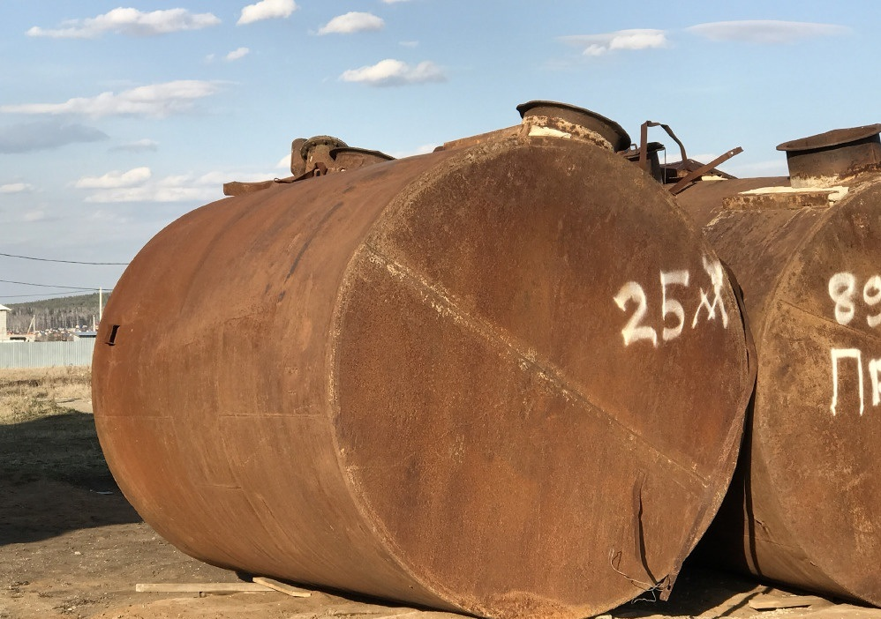
Установка БМ-21 "Град" предназначена для стрельбы по площадям, на расстояние до 20 километров, 5 километров - почти в упор. Однако во время боевых действий в Афганистане, наши военные пришли к выводу, что при определенных условиях можно стрелять и на полтора километра и работали по духам практически в упор. «Духи» очень боялись наши установки.
Перевозили колонны и емкости для ГСМ(горюче-смазочных материалов). Это были очень большие 25 куб. бочки. Перевозить их было очень сложно.На Зилы бочки привязывали проволокой. Когда машины вставали ночью на ночлег, то их раскачивало ветром.
Водители все были очень опытные. Когда перевозили бочки через перевал, то ни одна машина не перевернулась, не сошла с дороги, не упала в пропасть.
Хотя были случаи, когда молодые водители попадали в аварии, переворачивались, сходили с дороги.
Во время передвижения по горным перевалам на колеса одевали цепи, чтобы не скользить.

Защита автоколонн в пути
На фотографии Кортышков Александр Борисович стоит с автоматом АК (автомат Калашникова). В качестве личного стрелкового оружия военнослужащими ОКСВ (ограниченного контингента советских войск) в Афганистане использовались 7,62-мм автоматы АКМ, 5,45-мм автоматы АК-74 и модификации, 7,62-мм ручные пулеметы РПК, 5,45-мм РПК-74, 7,62-мм ПКМ и модификации. Также у водителей были гранаты. Моджахеды («духи») часто обстреливали колонны. Особенно опасно было перевозить грузы в горах, где каждый камень мог скрывать врага. В случае обстрела водители отстреливались, вызывали на помощь военные части.
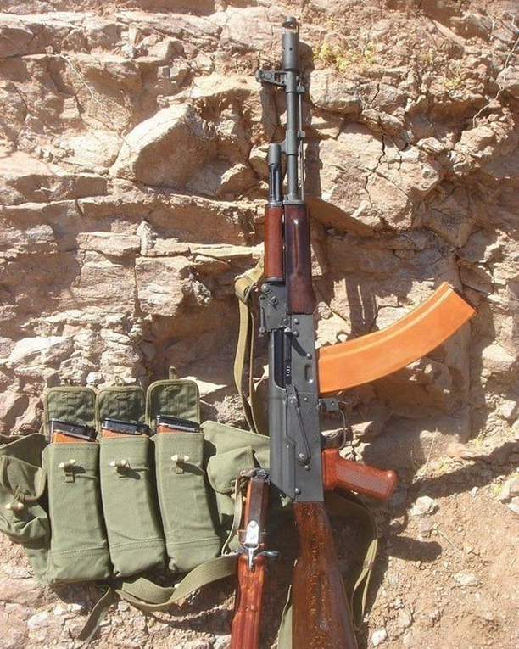
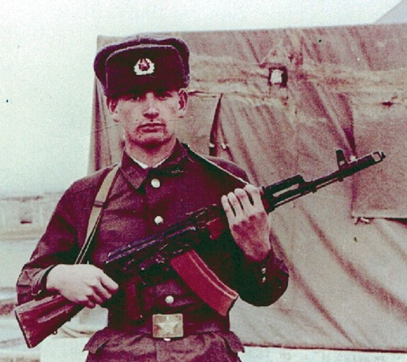

С горечью Александр Борисович вспоминает свой предпоследний рейс, 8.04.1982 года. Их колонну тогда обстреляли, не доезжая границы (за 100 км.).Одна машина полностью сгорела. Отбились сравнительно быстро. На помощь пришли части мотострелков. Тогда погиб его боевой товарищ…
Демобилизовался Кортышков Александр Борисович в конце апреля 1982 года. В его памяти навсегда останутся бесконечная афганская дорога, горные перевалы, автомат АК-47 и, конечно, его товарищи-сослуживцы, те, кто выжил и те, кто навечно остался в афганском строю…

Заключение
Цель нашего исследования – сохранение памяти о наших земляках, воинах-интернационалистах, воспоминания воина-интернационалиста об Афганистане, систематизация знаний об Афганской войне была реализована. На основе полученных результатов можно сделать следующие выводы: Афганская война одно из самых трагичных событий в истории нашей страны.В память о героическом подвиге наших военных, и отдавая дань уважения их подвигу, 15 февраля считается в России Днем памяти воинов-интернационалистов. Всё дальше уходят в историю афганские события, новые проблемы современной бурной жизни выдвигаются на первый план. Но не должна исчезнуть память о тех, кто честно и мужественно, до конца, выполнил свой воинский долг. В необъявленной войне в Афганистане участвовало 8 наших односельчан. К счастью все вернулись живыми.
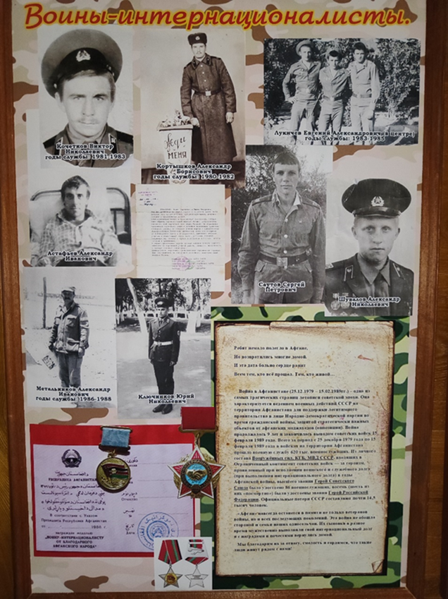

Изучая материалы по моему проекту, я изучила много самых различных источников: материалы музея, материалы сети Интернет, литературу про Афганистан. Мне было очень важно узнать климат Афганистана, его географическое положение, направление движения советских войск, места дислокации ОКСВ в Афганистане, грузы, перевозимые отдельными автоколоннами, оснащение оружием наших войск.Особенно много материала о службе в Афганистане я узнала от первоисточника- Кортышкова Александра Борисовича. Было интересно увидеть ту войну глазами очевидцев, почувствовать ту боль и те страдания, которые ощущали восемнадцатилетние парни, только что вступившие во взрослую жизнь. Уверена, что этот материал может пригодиться не только для уроков истории и краеведения, но и для проведения классных часов по воспитанию чувства гордости за своих земляков, свою Малую Родину, свою Страну. Этот материал внесет свой вклад в военно-патриотическое воспитание детей и молодежи.Это особенно важно сейчас, когда наша страна защищает свою безопасность в СВО на Украине и наши братья, отцы, наши солдаты каждый день выполняют свою боевую работу. Рискуя жизнью...

Источники
1.Материалы музея МОУ СОШ с.Фёдоровка Каменского района
2. Встреча с ветераном афганской войны Кортышковым Александром Борисовичем
3. Материалы сети Интернет:
http://history.milportal.ru/sovetskie-vojska-na-afganskom-perevale-salang-v-1979-1989-gg/?ysclid=lsdkfknlyk215442082
https://histrf.ru/read/articles/afghanskaia-voina?ysclid=lsjezf4q93999641213
https://ru.wikipedia.org/wiki/Афганская_война_(1979—1989)
https://rosuchebnik.ru/material/afganistan-voyna-za-predelami-otechestva-/
https://урок.рф/library/klassnij_chas_afganistan__zhivaya_pamyat_222640.html?ysclid=lsjf1jaff6400813862

